GraphQL vs REST
Um Experimento Controlado
Laboratório de Experimentação de Software — PUC Minas

1. Introdução
GraphQL é uma linguagem de consulta para APIs Web, proposta pelo Facebook, baseada em grafos e schemas definidos pelo servidor, permitindo que o cliente especifique exatamente quais campos deseja obter em uma única requisição. Em contraste, APIs REST organizam-se em torno de endpoints fixos, frequentemente retornando estruturas de dados predefinidas que podem conter mais informação do que o cliente necessita (overfetching) ou exigir múltiplas chamadas para compor a informação desejada (underfetching).
Este relatório descreve um experimento controlado, com desenho pareado (within-subject), comparando o desempenho de consultas equivalentes realizadas via API REST e API GraphQL do GitHub, com o objetivo de responder quantitativamente às seguintes perguntas de pesquisa:
- RQ1: Respostas às consultas GraphQL são mais rápidas que respostas às consultas REST?
- RQ2: Respostas às consultas GraphQL têm tamanho menor que respostas às consultas REST?

1.1 Hipóteses
Para RQ1 (tempo de resposta):
- H0₁: não há diferença significativa no tempo de resposta entre GraphQL e REST.
- H1₁: existe diferença significativa no tempo de resposta entre GraphQL e REST.
Para RQ2 (tamanho de resposta):
- H0₂: não há diferença significativa no tamanho de resposta entre GraphQL e REST.
- H1₂: existe diferença significativa no tamanho de resposta entre GraphQL e REST.

2. Metodologia

2.1 Variáveis
Variável independente: tipo de API utilizada (REST ou GraphQL), categórica com 2 níveis.
Variáveis dependentes: (i) tempo de resposta, em milissegundos; (ii) tamanho da resposta, em bytes.

2.2 Tratamentos e Objetos Experimentais
Foram definidos dois tratamentos: (T1) consulta via API REST do GitHub e (T2) consulta equivalente via API GraphQL do GitHub. Os objetos experimentais consistem em 10 repositórios públicos (mesmo conjunto utilizado nos dois tratamentos), consultados para os mesmos dados: nome, descrição, número de estrelas, número de forks, linguagem principal e as 5 issues abertas mais recentes.

2.3 Tipo de Projeto Experimental
Foi adotado um desenho pareado (within-subject / paired design): cada repositório foi consultado por ambos os tratamentos, controlando a variação entre objetos experimentais e aumentando o poder estatístico do teste de hipótese, já que cada par de observações compartilha o mesmo objeto.

2.4 Quantidade de Medições
Foram coletadas 600 medições brutas, das quais 276 (tratamento REST) e 295 (tratamento GraphQL) permaneceram após validação e remoção de outliers via IQR. A ordem de execução dos tratamentos e dos repositórios foi aleatorizada a cada repetição, de modo a mitigar efeitos de hora do dia, cache e variação de rede.

2.5 Ambiente e Reprodutibilidade
O experimento foi implementado em Python 3.12, utilizando a biblioteca requests para realizar as chamadas HTTP. As medições de tempo foram feitas com time.perf_counter(), capturando o intervalo entre o início da requisição e o recebimento completo da resposta. O tamanho da resposta foi obtido a partir do corpo (body) retornado pela API, em bytes.
Para a API REST, como não existe um único endpoint que combine dados do repositório e issues, a medição de cada trial soma o tempo e o tamanho de duas chamadas: GET /repos/{owner}/{repo} e GET /repos/{owner}/{repo}/issues. Para a API GraphQL, uma única consulta (query) equivalente retorna o mesmo conjunto de dados em uma única chamada POST.
Os scripts de coleta (coletar_dados.py), análise estatística (analisar_dados.py) e geração de gráficos (gerar_graficos.py) estão disponíveis no pacote de arquivos deste laboratório, permitindo a reprodução integral do experimento mediante um GitHub Personal Access Token válido.

2.6 Análise Estatística
Após a coleta, os dados passaram por validação (remoção de medições com falha) e remoção de outliers via método IQR (intervalo interquartil) por tratamento. Em seguida, foi aplicado o teste de Shapiro-Wilk para verificar normalidade das distribuições. Como ao menos um dos grupos não apresentou distribuição compatível com normalidade (p ≤ 0,05 no teste de Shapiro-Wilk), foi utilizado o teste de Wilcoxon pareado (não-paramétrico) para comparar as métricas entre os tratamentos, ao nível de significância de 5% (α = 0,05).

2.7 Ameaças à Validade
- Validade interna: variações de latência de rede e cache durante a coleta foram mitigadas por meio de aleatorização da ordem de execução e múltiplas repetições.
- Validade externa: os resultados refletem o comportamento específico da API do GitHub, podendo não generalizar diretamente para outras APIs ou domínios.
- Validade de construto: o tempo medido no cliente inclui latência de rede, não isolando apenas o tempo de processamento no servidor.
- Validade de conclusão: o tamanho amostral e os testes estatísticos apropriados reduzem o risco de conclusões espúrias.

3. Resultados

3.1 Estatística Descritiva
A Tabela 1 apresenta as estatísticas descritivas das medições válidas (após remoção de outliers) para cada tratamento e métrica.
Métrica | Tratamento | Média | Mediana | Desvio Padrão | n
Tempo de Resposta (ms) | REST | 1.382,98 | 1.365,72 | 159,50 | 276
Tempo de Resposta (ms) | GraphQL | 636,99 | 634,80 | 80,21 | 295
Tamanho da Resposta (bytes) | REST | 29.371 | 25.854 | 12.395 | 276
Tamanho da Resposta (bytes) | GraphQL | 765 | 925 | 301 | 295
Tabela 1. Estatísticas descritivas por tratamento e métrica.

3.2 RQ1 — Tempo de Resposta
O teste de Wilcoxon pareado (não-paramétrico) indicou diferença estatisticamente significativa entre os tratamentos (estatística = 0,00; p-valor < 0,001). A diferença mediana observada foi de aproximadamente 724,30 ms, com GraphQL apresentando tempos de resposta menores. Dessa forma, H0₁ é rejeitada em favor de H1₁.
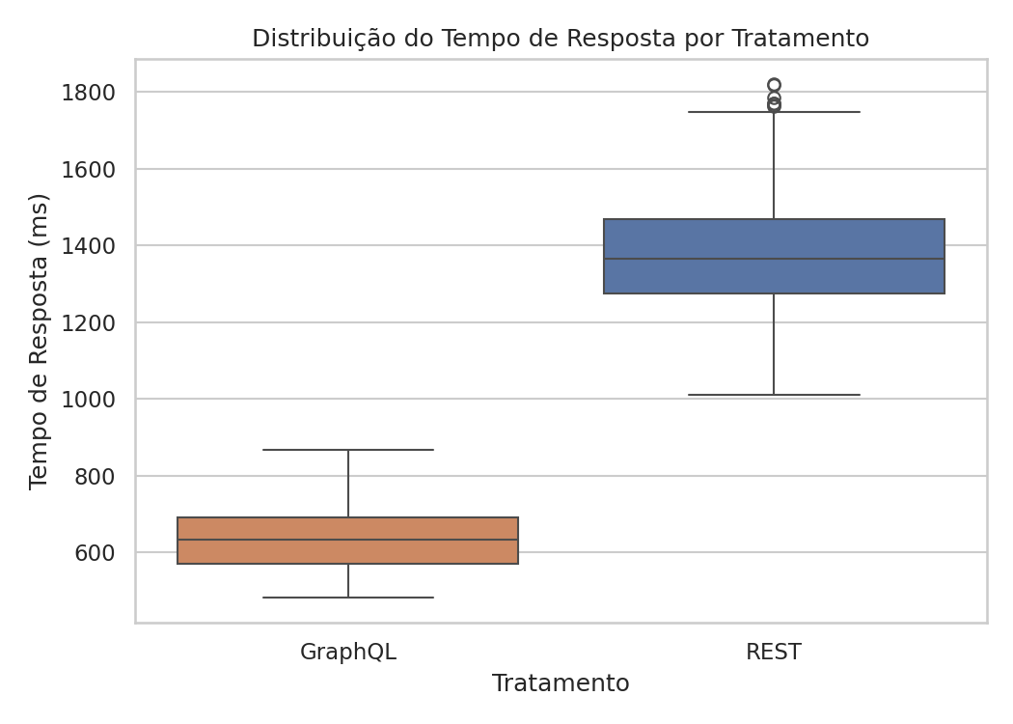
Figura 1. Distribuição do tempo de resposta por tratamento.

3.3 RQ2 — Tamanho da Resposta
O teste de Wilcoxon pareado (não-paramétrico) indicou diferença estatisticamente significativa entre os tratamentos (estatística = 0,00; p-valor < 0,001). A diferença mediana foi de aproximadamente 25.645 bytes, com as respostas GraphQL sendo menores. Dessa forma, H0₂ é rejeitada em favor de H1₂.
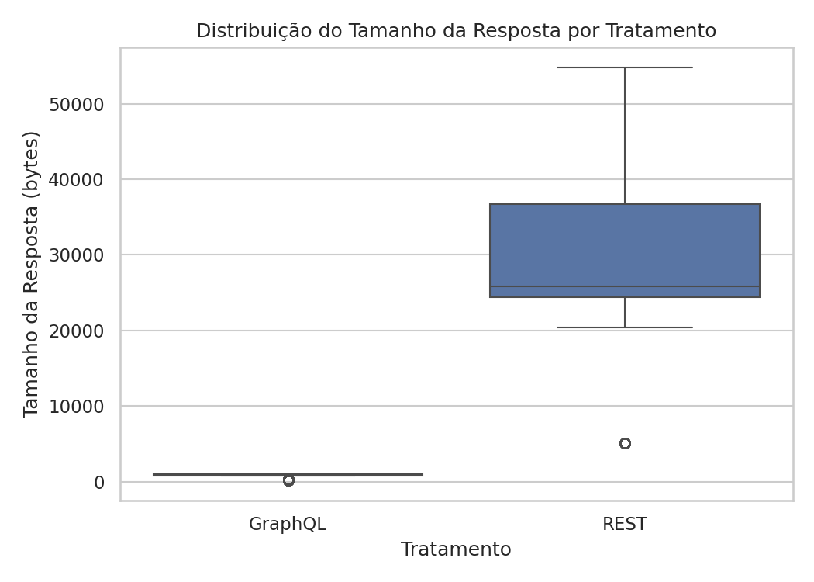
Figura 2. Distribuição do tamanho da resposta por tratamento.

3.4 Comparação por Repositório
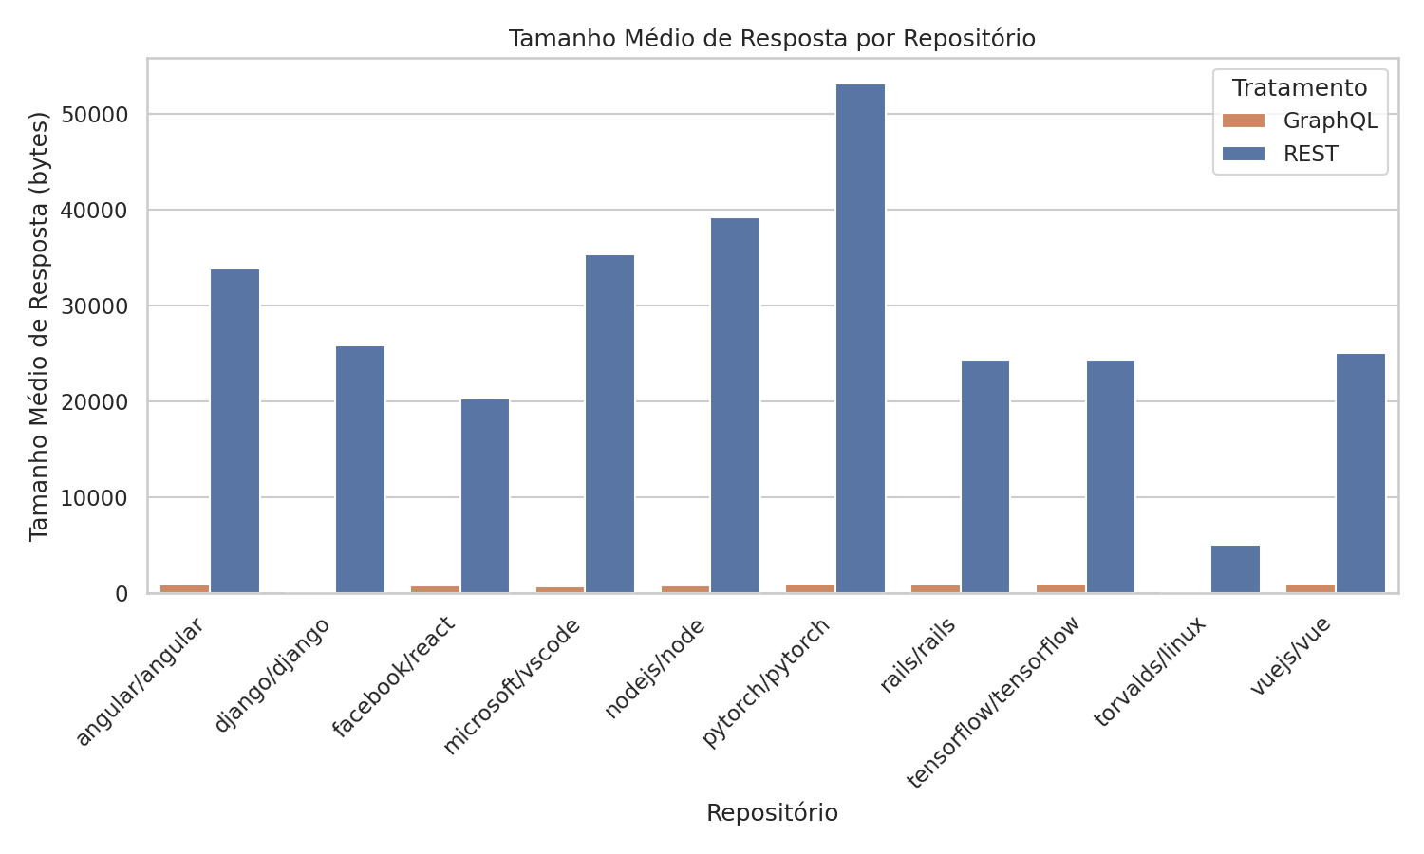
Figura 3. Tamanho médio da resposta por repositório e tratamento.

4. Discussão
Os resultados deste experimento controlado fornecem evidência estatística de que, no contexto da API do GitHub e para o conjunto de consultas avaliado, GraphQL apresenta respostas mais rápidas e GraphQL apresenta respostas menores que a outra abordagem, respondendo a RQ1 (sim) e RQ2 (sim).
A diferença no tamanho da resposta é consistente com a principal vantagem teórica do GraphQL: a eliminação de overfetching, já que o cliente especifica exatamente os campos desejados, ao invés de receber a estrutura completa predefinida pelo endpoint REST. A diferença no tempo de resposta, por sua vez, pode ser parcialmente explicada pela necessidade de duas chamadas HTTP separadas no tratamento REST (uma para dados do repositório e outra para issues), enquanto o GraphQL resolveu a mesma necessidade em uma única requisição.
É importante notar que essa vantagem pode não se generalizar para todos os cenários: em consultas mais simples, que já mapeiam para um único endpoint REST, a diferença de tempo poderia ser menor ou mesmo inexistente, já que o servidor GraphQL incorre em overhead adicional de resolução de schema. O ganho mais robusto e generalizável observado neste experimento é o de tamanho de payload, diretamente relacionado à quantidade de dados transferidos pela rede.
Como trabalhos futuros, seria relevante repetir o experimento variando a complexidade das consultas (campos aninhados, profundidade do grafo) e comparando diferentes provedores de API, de modo a avaliar a robustez externa dessas conclusões.

